**LẬP TRÌNH ỨNG DỤNG JAVA**



**HƯỚNG DẪN SỬ DỤNG**

THÔNG TIN SINH VIÊN

MSSV: 21120600

Họ tên: Nguyễn Thị Như Ý

Môn học: Lập trình ứng dụng Java

Giáo viên: Nguyễn Văn Khiết

C:\Users\tdqua_000\Dropbox\SS-Slides\DeCuong-CDIO\Template CDIO v4.2\Templates\Hinh anh\LogoTruong.png

Bộ môn Công nghệ phần mềm

Khoa Công nghệ thông tin

Đại học Khoa học tự nhiên TP HCM

**MỤC LỤC**

[1 Tổ chức dự án 3](#_Toc161169008)

[1.1 Tổ chức thư mục 3](#_Toc161169009)

[1.2 Tổ chức source code 3](#_Toc161169010)

[2 Hướng dẫn sử dụng 3](#_Toc161169011)

[2.1 Add Student 4](#_Toc161169012)

[2.2 ViewListStudent 4](#_Toc161169013)

[2.3 Update 5](#_Toc161169014)

[2.4 Delete 6](#_Toc161169015)

[2.5 Import 6](#_Toc161169016)

[2.6 Export 6](#_Toc161169017)

# Tổ chức dự án

## Tổ chức thư mục

* Project được triển khai bao gồm các thư mục như sau
  + Data: thư mục này dùng để chứa các file csv là file import.csv và export.csv khi người dùng chọn chức năng import hoặc export
  + Media: là thư mục chứa các file hình ảnh trong project, chủ yếu là các file hình ảnh dùng để sử dụng cho mục avatar của sinh viên
  + File source code với tên là ListStudent.java là file code chính của dự án chứa toàn bộ mã nguồn của project

## Tổ chức source code

* Trong source code sẽ chia làm 2 class chính là
  + student dùng để lưu thông tin của một sinh viên với các thuộc tính(ID, name, avatar, address, note, mark) cùng với các phương thức hỗ trợ cho việc đọc và chỉnh sửa
  + ListStudent dùng để lưu trữ thông tin cho danh sách các sinh viên. Với 1 thuộc tính quan trọng là List<student> list. Cùng với đó là một số phương thức hỗ trợ trong việc thao tác với danh sách sinh viên như thêm sinh viên, cập nhật thông tin sinh viên, xóa sinh viên, import danh sách từ file, export danh sách ra file.
  + Để có thể thực hiện giao diện thì trong class ListStudent phân chia ra thành các class nhỏ hơn với chức năng tạo ra các màn hình với chức năng khác nhau gồm: addStudentScreen, viewStudentScreen,deleteStudentScreen, UpdateStudentScreen, importStudentScreen và exportStudentScreen

# Hướng dẫn sử dụng

Màn hình giao diện chính khi bắt đầu chạy chương trình sẽ có dạng như sau

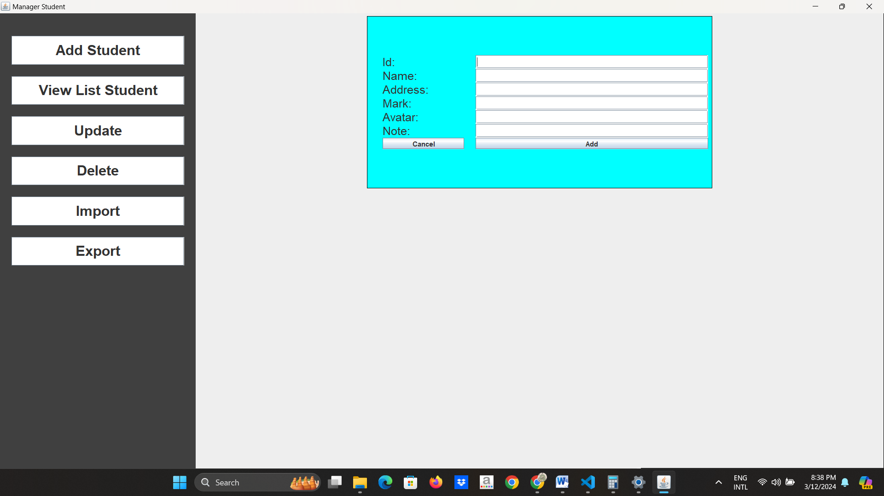

* Có 6 chức năng chính cho người dùng lựa chọn là Add Student, View List Student, Update, Delete, Import và Export. Để hiểu rõ hơn về từng chức năng ta sẽ đi vào chi tiết cho từng loại

## Add Student

Người dùng sẽ lựa chọn button Add Student ở phần tùy chọn bên trái màn hình. Sau đó thực hiện điền thông tin vào phần box bên phải màn hình. Thông tin cần điền bao gồm Id, name, address, mark, avatar, note.

Đối với thông tin avatar, để có thể hiện được hình ảnh của học sinh thì hình ảnh đó cần được đảm bảo là phải có mặt trong thư mục media. Người dùng lúc này chỉ cần nhập tên đầy đủ của bức ảnh muốn đặt làm avatar là có thể sử dụng được.

Vd: default-user.png

Sau khi nhập xong thì chọn add để thêm hoặc cancel để hủy thao tác thêm. Sẽ có hộp thoại thông báo để xác nhận lại hoạt động người dùng vừa thực hiện

## ViewListStudent

* Khi chọn vào button View List Student thì danh sách toàn bộ sinh viên sẽ được hiện lên để người dùng quan sát. Có thể kéo thả để xem nếu trường hợp danh sách quá dài

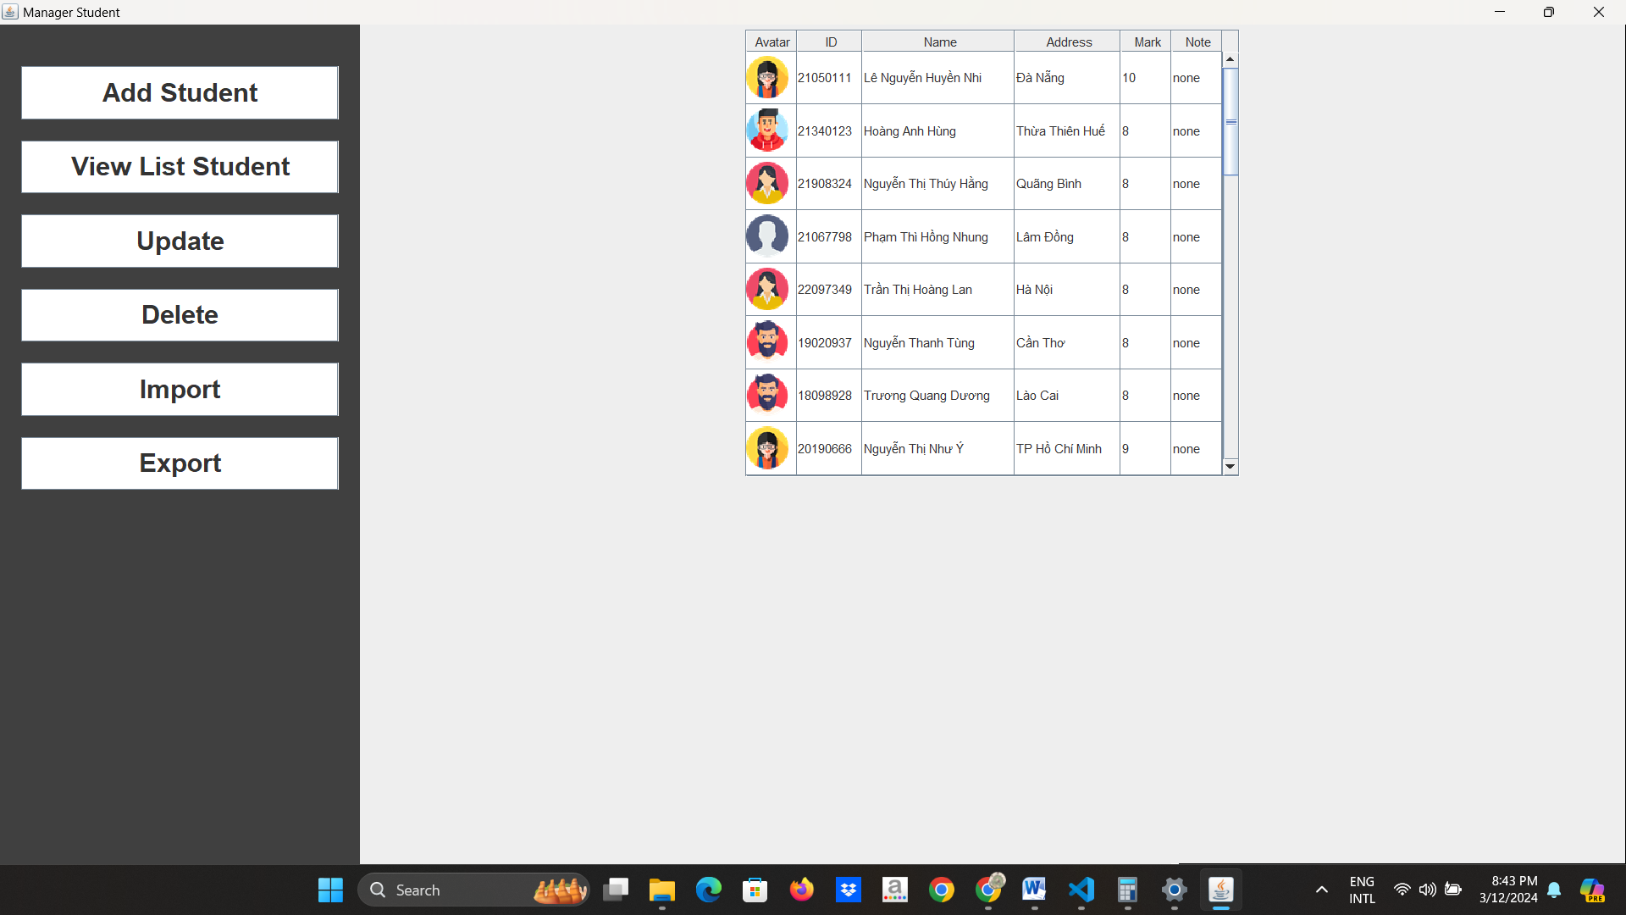

## Update

* Để thực hiện cập nhật thông tin của một sinh viên thì chọn vào nút Update

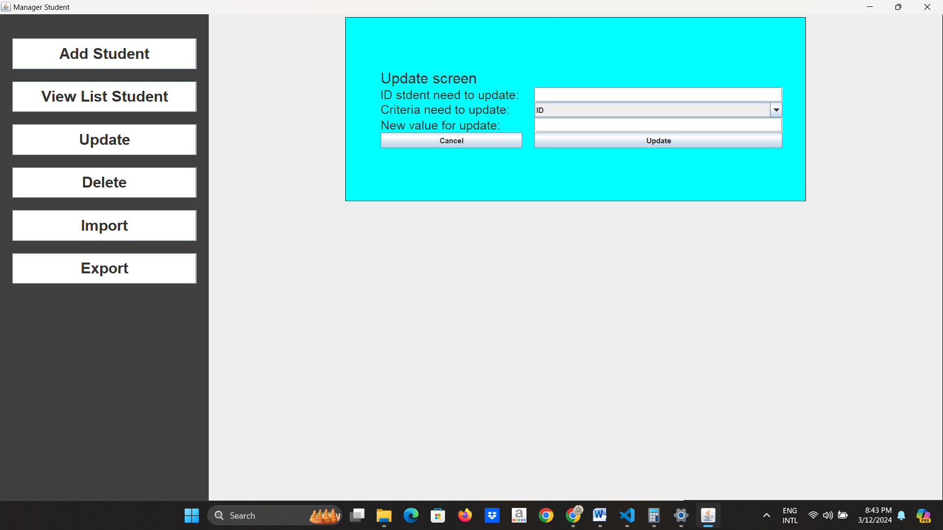

* Sau khi hiện ra màn hình cập nhật bạn cần nhập các thông tin để tiến hành cập nhật gồm mã số sinh viên muốn cập nhật, chọn tiêu chí để update và nhập giá trị muốn chỉnh sửa vào
* Sau khi nhập xong thì chọn update để tiến hành cập nhật hoặc chọn cancel để hủy thao tác cập nhật

## Delete

* Để thực hiện chức năng xóa một sinh viên thì nhấn vào nút delete

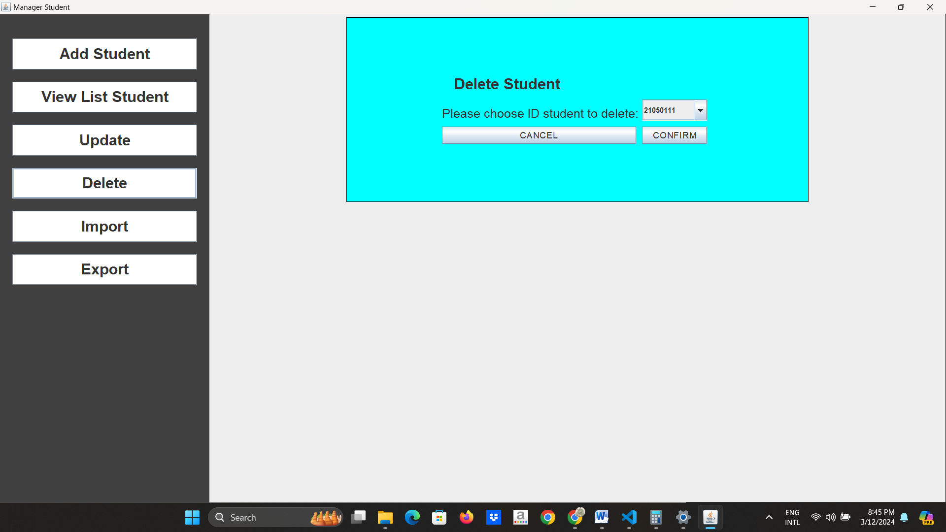

* Sau khi màn hình xóa hiện lên thì bạn thực hiện chọn ID của sinh viên muốn xóa sau đó chọn confirm để xóa hoặc cancel để hủy thao tác xóa

## Import

* Để thực hiện thao tác import thì chỉ cần nhấn vào nút import là có thể thực hiện import. Điều kiện là bạn phải có sẵn một file với tên gọi là import.csv đặt ngay trong thư mục data. File này sẽ chức danh sách thông tin các sinh viên mà bạn muốn thêm vào.
* Trong file import.csv thì thông tin của học sinh sẽ nằm duy nhất trên 1 hàng

## Export

* Để thực hiện thao tác export thì chỉ cần nhấn vào nút export ở phần phía bên trái màn hình. Sau khi nhấn thì toàn bộ danh sách sinh viên hiện hành sẽ được ghi vào một file có tên là export.csv. File này sẽ được đặt trong thư mục data. Và cấu trúc file này cũng tương tự file import.csv. Mỗi thông tin sinh viên được lưu trên duy nhất 1 dòng